Mengenal Fitur CSS3
CSS 3 adalah pengembangan dari generasi CSS sebelumnya, ada beberapa penambahan fitur baru pada CSS 3 antara lain :

REM VALUES
Menentukan nilai relatif sebuah elemen terhadap elemen html.
Artinya, Jika ukuran font dari elemen html adalah 16px maka 1 rem = 16px untuk semua elemen.
contoh :
html
{
font-size : 20px;
}
p
{
font-size : 0.75rem;
}
label
{
font-size : 1.25rem;
}
dari contoh di atas, maka didapatkan ukuran font elemen p adalah 0.75 dari 20px yaitu 15px , sedangkan ukuran font elemen label adalah 1.25 dari 20px yaitu 25px.

BACKGROUND SIZE
Digunakan untuk menentukan ukuran gambar background.
Nilai Properti :
auto
Menghasilkan Nilai default. Gambar background ditampilkan dalam ukuran aslinya
contoh gambar berukuran width : 15px dan height : 15px , maka akan ditampilkan sesuai ukuran tersebut, yakni width : 15px dan height : 15px
<style>
.banner
{
background-image:url('bg.png');
background-repeat:no-repeat;
background-size:auto;
}
</style>
length
Mengatur lebar dan tinggi gambar background.
Nilai pertama menetapkan lebar, nilai kedua menetapkan tinggi.
Jika hanya satu nilai yang diberikan, yang kedua diatur ke "auto".
<style>
.banner
{
background-image:url('bg.png');
background-repeat:no-repeat;
background-size:75px 75px
}
</style>
percentage
Mengatur lebar dan tinggi gambar background dalam persen elemen induk.
Nilai pertama menetapkan lebar, nilai kedua menetapkan tinggi.
Jika hanya satu nilai yang diberikan, yang kedua diatur ke "auto".
<style>
.banner
{
background-image:url('bg.png');
background-repeat:no-repeat;
background-size:70% 70%;
}
</style>
cover
Mengubah ukuran gambar background untuk menutupi seluruh kontainer, bahkan jika harus meregangkan gambar atau memotong sebagian dari ujung gambar.
<style>
.banner
{
background-image:url('bg.png');
background-repeat:no-repeat;
background-size:cover;
}
</style>
contain
Mengubah ukuran gambar background sesuai ratio gambar dan memastikan gambar terlihat sepenuhnya. Misalkan suatu kontainer memiliki ratio 18 dibanding 9 (misal width 180px dan height 90px) , sedangkan gambar background memiliki ratio 15 dibanding 9 (misal width 150px dan height 90px) maka gambar background akan ditampilkan sepenuhnya yaitu 150px dan height 90px dan menyisakan ruang kosong (tanpa gambar) 30px.
<style>
.banner
{
background-image:url('bg.png');
background-repeat:no-repeat;
background-size:contain;
}
</style>

CSS ANIMATION
Digunakan untuk menambahkan animasi pada halaman web
Browser pendukung :
Property | Animation
Chrome | 43.0  4.0 -webkit-
Internet Explore / Edge | 10.0
Firefox | 16.0  5.0 -moz-
Safari | 9.0  4.0 -webkit-
Opera | 30.0  15.0 -webkit-  12.0 -o-
Keterangan :
Angka-angka dalam tabel menentukan versi browser pertama yang sepenuhnya mendukung properti.
Angka-angka yang diikuti oleh -webkit-, -moz-, atau -o- menentukan versi pertama yang bekerja dengan awalan -webkit-, -moz-, atau -o-.
Contoh Pengguna opera versi 30.0 ke atas :
div
{
animation-iteration-count: 2;
}
Sedangkan pengguna opera versi 15.0 hingga 29.0 :
div
{
-webkit-animation-iteration-count: 2;
}
Nilai Properti :
animation-name
menentukan nama keyframe yang akan dikaitkan ke selector
animation-duration
menetukan berapa lama waktu (dalam satuan detik atau mili detik) yang diperlukan untuk menyelesaikan animasi
animation-timing-function
Menentukan kurva kecepatan animasi
- linear
mengatur animasi dengan kecepatan yang sama dari awal hingga akhir
- ease
Nilai default animation-timing-function yaitu animasi memiliki kecepatan awal lambat, kemudian cepat, kemudian berakhir perlahan
- ease-in
mengatur animasi dengan kecepatan awal / permulaan yang lambat
- ease-out
mengatur animasi dengan akhir yang lambat
- ease-in-out
mengatur animasi dengan awal yang lambat dan akhir yang lambat
- initial
menetapkan properti ke nilai default
- inherit
Mengikuti nilai properti dari elemen induk, misalkan pada elemen induk diset ease-in-out maka akan ikut diset ease-in-out juga.
animation-delay
menentukan penundaan / jeda sebelum animasi dimulai
animation-iteration-count
menentukan berapa kali animasi harus dimainkan
Contoh apabila harus dimainkan 2x :
div
{
animation-iteration-count: 2;
}
animation-direction
menentukan apakah animasi harus dimainkan ke depan, mundur atau gabungan maju dan mundur (alternate).
Nilai properti :
- normal
Animasi dimainkan seperti biasa (ke depan)
- reverse
Animasi dimainkan secara terbalik (mundur)
- alternate
Animasi dimainkan ke depan terlebih dahulu, lalu mundur
- alternate-reverse
Animasi diputar mundur terlebih dahulu, lalu ke depan
- initial
Mengatur animasi ke nilai default
- inherit
Mengikuti nilai properti dari elemen induk, misalkan pada elemen induk diset reverse maka akan ikut diset reverse juga.
Contoh penggunaan animation-direction :
div
{
animation-direction: reverse;
}
animation-fill-mode
menentukan gaya sebuah elemen ketika animasi tidak sedang dimainkan (sebelum dimulai, setelah berakhir, atau keduanya).
animation-play-state
menentukan apakah animasi berjalan atau berhenti.

More Pseudoclass
Digunakan untuk menentukan style khusus suatu elemen :
:first-child
li:first-child
Tujuan contoh diatas adalah menentukan style khusus elemen <li></li> yang pertama.
<style>
li:first-child
{
background-color: yellow;
color : red;
}
</style>
<h1>Daftar Bekal Piknik</h1>
<ul>
<li>Nasi</li>
<li>Sate</li>
<li>Sayuran</li>
</ul>
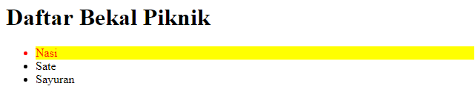
:last-child
Kebalikan dari first child, menentukan style khusus elemen yang terakhir
<style>
li:last-child
{
background-color: yellow;
color : red;
}
</style>
<h1>Daftar Bekal Piknik</h1>
<ul>
<li>Nasi</li>
<li>Sate</li>
<li>Sayuran</li>
</ul>
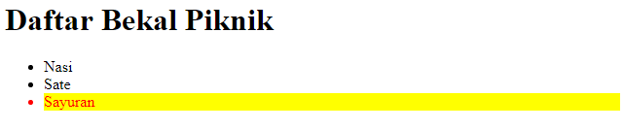
nth-child (n)
Menentukan style khusus elemen yang diinginkan, misal elemen dengan urutan 2 dan 3.
<style>
li:nth-child(2),
li:nth-child(3)
{
background-color: yellow;
color : red;
}
</style>
<h1>Daftar Bekal Piknik</h1>
<ul>
<li>Nasi</li>
<li>Sate</li>
<li>Sayuran</li>
<li>Minuman</li>
</ul>
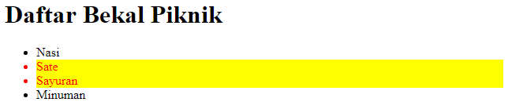
:nth-child (odd) dan :nth-child (even)
Menentukan style khusus elemen ganjil dan genap.
<style>
li:nth-child(odd)
{
background-color: yellow;
color : red;
}
li:nth-child(even)
{
background-color: orange;

}
</style>
<h1>Daftar Bekal Piknik</h1>
<ul>
<li>Nasi</li>
<li>Sate</li>
<li>Sayuran</li>
<li>Minuman</li>
</ul>
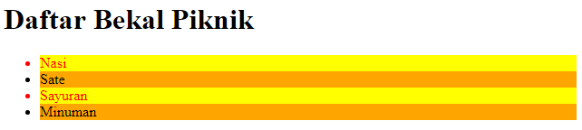
:first-letter
menentukan style khusus untuk huruf pertama pada suatu elemen

Box Shadow
Properti ini digunakan untuk menampilkan efek shadow / bayangan pada box.
Browser Pendukung:
Property | box-shadow
Chrome | 10.0  4.0 -webkit-
Internet Explore / Edge | 9.0
Firefox | 4.0  3.5 -moz-
Safari | 5.1  3.1 -webkit-
Opera | 10.5
<style>
div
{
padding :10px
margin : 10px 20px;
box-shadow: 2px 2px 10px 2px rgba(0,0,0,.3);

}
</style>
<div><p>The optional fourth value defines the spread of the shadow</p></div>
Jika ingin menampilkan efek bayangan ke dalam maka bisa menyisipkan inset.
<style>
div
{
padding :10px
margin : 10px 20px;
box-shadow: inset 2px 2px 10px 2px rgba(0,0,0,.3);

}
</style>
<div><p>The optional fourth value defines the spread of the shadow</p></div>

Text Shadow
Properti ini memberikan efek bayangan pada tulisan.
Browser Pendukung:
Property | text-shadow
Chrome | 4.0
Internet Explore / Edge | 10.0
Firefox | 3.5
Safari | 4.0
Opera | 9.6
<style>
h1
{
text-shadow: 2px 2px 8px #aaa;
color: white
}
</style>
<h1>The text Shadow Property</h1>
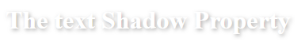

Border Radius
Properti ini berfungsi untuk membentuk sudut-sudut dari elemen, misal elemen dengan bentuk awal persegi ingin dijadikan melingkar di sudut-sudutnya.
Browser Pendukung:
Property | border-radius
Chrome | 5.0  4.0 -webkit-
Internet Explore / Edge | 9.0
Firefox | 4.0  3.0 -moz-
Safari | 5.0  3.1 -webkit-
Opera | 10.5
<html>
<head>
<style>
#value1
{
border-radius: 20% 10%;
background: #000FFF;
padding: 20px;
width: 200px;
height: 140px;
}
</style>
</head>
<body>
<div id="value1"></div>
</body>
</html>
length
Pengisian nilai ini akan menentukan bentuk sudut dari elemen
1 nilai *lenght*
border-radius: 25px;
Apabila hanya diisi 1 nilai length, maka nilai tersebut berlaku untuk keempat sudut.

2 nilai *lenght*
border-radius: 25px 50px;
Apabila diisi 2 nilai length , maka nilai pertama berlaku untuk sudut kiri atas dan kanan bawah, dan nilai kedua berlaku untuk sudut kanan atas dan kiri bawah.

3 nilai *lenght*
border-radius: 25px 50px 50px;
Apabila diisi 3 nilai length , Nilai pertama berlaku untuk sudut kiri atas, nilai kedua berlaku untuk sudut kanan atas dan kiri bawah, dan nilai ketiga berlaku untuk sudut kanan bawah

4 nilai *lenght*
border-radius: 25px 50px 50px 25px;

Apabila diisi 4 nilai length , nilai pertama berlaku untuk sudut kiri atas, nilai kedua berlaku untuk sudut kanan atas, nilai ketiga berlaku untuk sudut kanan bawah, nilai keempat berlaku untuk sudut kiri bawah.
%
Pengisian nilai dalam bentuk % , ketentuannya sama seperti pengisian dalam bentuk length .
border-radius: 20% 10%;

initial
inherit

Gradient Background
Ada 2 jenis gradient background :
- linear
- Radial
- <style>
- .container div
- {
- width:130px;
- height:130px;
- display:inline-block;
- margin:2px;
- }
- #el1{background:linear-gradient(to bottom,yellow,red)}
- #el2{background:radial-gradient(red 5%, yellow 15%, green 60%);}
- #el3{background:repeating-linear-gradient(red, yellow 10%, green 15%)}
- #el4{background:repeating-radial-gradient(red,green 5px,white 5px, white 10px)}
- </style>
- <div class="container">
- <div id="el1">Linear</div>
- <div id="el2">Radial</div>
- <div id="el3">Repeating Lin</div>
- <div id="el4">Repeating Rad</div>
</div>
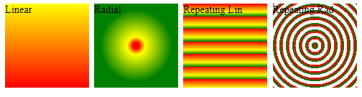

3D Transform
memungkinkan untuk mentransformasi 3D, contohnya untuk memberikan efek memutar suatu elemen.
metode tranformasi 3 D
rotateX()
Metode rotateX () digunakan untu memutar elemen di sekitar sumbu X pada derajat tertentu,
misal diputar 180 derajat
rotateY()
Metode rotateY () digunakan untuk memutar elemen di sekitar sumbu Y pada derajat tertentu, misal diputar 180 derajat
rotateZ()
Metode rotateZ () digunakan untu memutar elemen di sekitar sumbu Z pada derajat tertentu,
misal diputar 180 derajat .
#Div
{
-webkit-transform: rotateZ(90deg); /* Safari */
transform: rotateZ(90deg);
}
Demikian beberapa fitur-fitur yang disediakan oleh CSS3 semoga mudah dipelajari ya..

